Обобщение педагогического опыта по использованию учебно- методического пособия
ЗАНИМАТИКА ДЛЯ ДОШКОЛЯТ »
( для педагогов и детей дошкольного возраста)

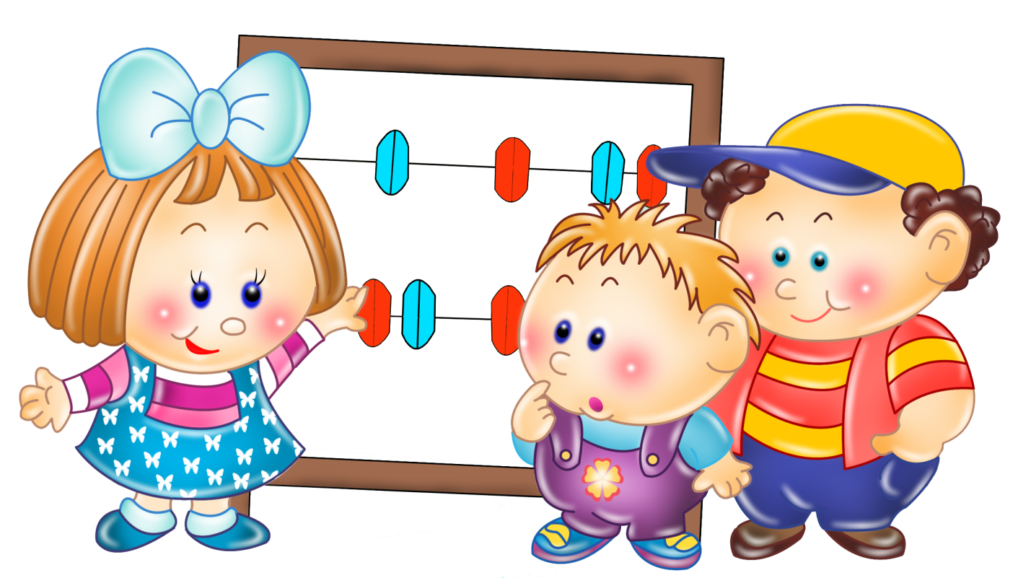

Состовитель: Рассоха Ирина Владимировна

СОДЕРЖАНИЕ

Содержание
Пояснительная записка
Проблема, актуальность
Цель
Задачи
Распределение занимательного материала с учетом возрастных особенностей детей старшего дошкольного возраста
Ожидаемый результат
Список литературы
Приложение 1: картотека занятий
Перед Вами учебное пособие по математике, которое предназначено для детей старшего дошкольного возраста. Книга будет полезна для закрепления математических навыков и развития логического мышления детей дошкольного возраста. “Заниматика для дошколят” – это сборник увлекательных заданий и задач, которые помогут Вам вместе с ребенком закрепить первоначальные сведения об этой науке. В этом пособие нет формул и определений, поэтому ребенку не потребуется ничего учить и запоминать. Ему предоставляется возможность подумать, порассуждать, если надо – поспорить, аргументированно отстаивая свое мнение.
Весь материал этого учебного пособия представлен в занимательной, игровой форме. Такой подход к изучению основ математики позволяет сделать занятия с данной книгой более эффективными, ведь малыш одновременно будет развивать не только математические умения и навыки и способствует формированию математических представлений: о числах и цифрах в пределах 5, о количественном и порядковом счёте. Ребёнок научится устанавливать размерные отношения между предметами по величине. Различать и правильно называть геометрические фигуры, тела. Обозначать в речи пространственные отношения между предметами; ориентироваться во времени и пространстве.
Предлагая это пособие ребенку, вы приглашаете его вместе поиграть, а игра – дело добровольное. Поэтому занятия начинаете тогда, когда ребенок не увлечен своим делом и не слишком возбужден.
Не навязывайте ребенку своих верных ответов – у него своя логика, и у нас нет другой возможности познакомиться с ней, как терпеливо и доброжелательно выслушать аргументы ребенка в подтверждении своей версии.
Не давайте ребенку книгу целиком: по мере выполнения заданий отрезайте листы. Листы можно складывать в папку, которая в начале года будет пуста, а концу в ней наберется много интересного, это листы с выполненными заданиями.
Заниматика для дошколят в картинках станет не только залогом успешного освоения основ математики, но и позволит вашему малышу весело и с увлечением провести время.
Проблема, актуальность:

Многие думают, что развитое логическое мышление — это природный дар, с наличием или отсутствием которого следует смириться. Однако, существуют исследования известных психологов , подтверждающих, что развитием логического мышления можно и нужно заниматься (даже в тех случаях, когда природные задатки ребенка в этой области весьма скромны).
Каждый дошкольник – маленький исследователь, с радостью и удивлением открывающий для себя мир. Любознательные от природы дети полны желания учиться. Прочные знания, умения и навыки они приобретают в процессе активной познавательной деятельности, важнейшей предпосылкой которой является интерес. Еще К.Д. Ушинский подчеркивал, как важно серьезное занятие сделать для детей занимательным. При сочетании эмоционального и рационального в обучении детей формируется стойкий познавательный интерес.
Заниматика для дошколят – царство чисел, смекалки, фантазии, игры, творчества. Она по праву занимает большое место в системе дошкольного образования. Любая математическая задача на смекалку, для какого бы возраста она не предназначалась, несет в себе определенную умственную нагрузку, которая чаще всего замаскирована занимательным сюжетом. Умственная задача – найти путь решения - реализуется средствами игры и в игровых действиях.
Занимательный материал: дидактические игры, логические упражнения, задачи – шутки, задачи в стихах, занимательные упражнения, геометрические конструкторы «Танграм», «Волшебный квадрат» и др., считаю необходимым средством для формирования у детей познавательного эмоционального интереса. Материал чрезвычайно разнообразен по содержанию, форме и развивающему воспитательному влиянию, он увлекает, открывает эффективные пути активизации умственной деятельности, способствует организации общения детей между собой и со взрослыми, учит элементам логики: классификации, способам сравнения, группировке предметов по количеству, величине, форме, пространственному расположению.
Задания группируются по разделам программы:
- Количество и счет,
- Величина,
- Геометрические фигуры,
- Ориентировка во времени,
- Ориентировка в пространстве,
- Логические задачи,
- Мелкая моторика.
Каждая карточка занятия включает в себя все эти разделы, которые между собой связаны и предполагают включение ребенка в выполнение заданий практического характера. Задания небольшие по объему, чтобы ребенок мог успешно справиться с ними.
Ребенку предоставляется возможность выполнять задания самостоятельно, а самое главное – оценивать правильность выполнения задания и также самостоятельно исправить ошибки. Иллюстративный материал не только связан с решением математической задачи, но и позволяет вовлечь детей в увлекательный процесс отгадывания загадок, закрепить знания о сказках и, предметах и явлениях окружающего мира.
Интерес детей к занимательному материалу используется для повышения эффективности обучения. Использование занимательного материала позволяют педагогу ( родителю) широко использовать словесные, наглядные, проблемно-поисковые методы обучения, а также метод практических заданий.
Данное пособие является наиболее актуальном на сегодняшний момент, так как обеспечивает развитие интеллектуальных умений у детей дошкольного возраста, необходимых ребенка.

Цель пособия:
Повышение уровня интеллектуального развития детей дошкольного возраста через систему развивающих игр и упражнений по методу Дьенеша, Кюизенера и других развивающих игр.

Задачи пособия:
- Развивать наглядно-образное и логическое мышление;
- Способствовать улучшению зрительного и слухового восприятия, развивать пространственные представления;
- Учить детей выделять существенные признаки предметов, сравнивать, обобщать, классифицировать на математическом и жизненном материале.
- Совершенствовать произвольное внимание, память.
- Развивать умение высказывать простейшие собственные суждения и умозаключения на основании приобретённых знаний.
- Воспитывать стремление к приобретению новых знаний и умений.

Принципы построения педагогического процесса:
- От простого к сложному.
- Системность работ.
- Доступность.
- Индивидуальный подход.

Распределение занимательного материала с учетом возрастных особенностей детей старшего дошкольного возраста:

Количество и счет:
Закреплять умение считать в пределах 5, пользоваться приемом счета ( называть числительное по порядку, указывая на предметы, расположенные в ряд; согласовывать в роде, числе и падеже числительное и существительное; относить последнее числительное ко всей группе).
Познакомить с цифрами от 1 до 5.
Учить писать цифры по точкам,
Учить соотносить цифры с количеством предметов,
Учить понимать отношение между числами в пределах 5,
Учить отгадывать математические загадки,
Учить порядковому счету в пределах 5, различать количественный и порядковый счет, правильно отвечать на вопросы: « сколько?», « который?», « какой по счеты?».
Учить устанавливать равенство и неравенство групп предметов, когда предметы находятся на различном расстоянии друг от друга, когда они различны по величине, форме расположению.
Познакомить со стихами, загадками, считалками, в которых присутствуют числа.

Геометрические фигуры:
Закрепить знания о геометрических фигурах: круг, квадрат, треугольник, прямоугольник, овал.
Познакомить с геометрическими телами: шар, куб, цилиндр.
Формировать представление о том, что фигуры могут быть разного размера.
Учить видеть геометрические фигуры в формах окружающих предметов, символических изображениях предметов.

Величина:
Учить сравнивать предметы контрастных и одинаковых размеров по величине, высоте, длине, ширине, толщине.
Учить употреблять в речи сравнения ( « большой», « поменьше», « еще поменьше», « самый маленький» и т.д.)
Учить выделять признаки сходства разных и одинаковых предметов и объединять их по этому признаку.
Учить делить предметы на части: 2, 4, учить понимать, что часть меньше целого, а целое больше части.

Ориентировка во времени:
Закрепить умение различать и правильно называть части суток: утро, день, вечер, ночь.
Закрепить умение различать и называть времена года: осень, зима, весна, лето.
Учить отгадывать загадки о частях суток, временах года. Учить различать понятия: вчера, сегодня, завтра, правильно пользоваться этими словами.
Учить различать понятия: быстро, медленно.

Ориентировка в пространстве:
Продолжать учить различать правую и левую руку, раскладывать счетный материал, считать правой рукой слева направо.
Продолжать учить обозначать словами положение предметов относительно себя( впереди, сзади).
Учить ориентироваться на листе бумаги ( посередине, вверху, внизу, справ, слева).
Учить ориентироваться в тетради в клетку.

Логические задачи:
Продолжать учить решать логические задачи на сравнение, классификацию, установление последовательности событий, анализ и синтез).

Ожидаемый результат:

Данный курс занимательных занятий с детьми должен создать условия для развития у детей познавательных интересов, сформировать:
- мыслительные умения (сравнивать, анализировать, классифицировать, обобщать, абстрагировать, кодировать и декодировать информацию);
- познавательные процессы (восприятие, память, внимание, воображение, волю);
- творческие способности детей;
- находят закономерности в явлениях, умеют их описывать.
- могут при помощи суждений делать умозаключения.
- способны ориентироваться в пространстве и на листе бумаги.
- Владеют навыками сотрудничества, умеют работать в паре и микрогруппе.
- развивается чувство уверенности в своих силах, в возможностях своего интеллекта

Используемая литература.
1. «Давайте поиграем» — математические игры для детей. Под редакцией Столяра А.А. Москва, 1991г.
2. «Математика до школы» — пособие для воспитателей. Санкт – Петербург, Детство – пресс, 1992г.
3. «Математика от трёх до шести» — программа. Составили: Михайлова З.А., Иоффе Э.Н., «Детство – пресс», 1992г.
4. Михайлова З.А. «Игровые задачи для дошкольников».
5. Никитин Б.П. «Ступеньки творчества или развивающие игры»
6. Носова Е.А., Непомнящая Р.Л. «Логика и математика для дошкольников» — пособие. Санкт – Петербург, «Детство – пресс»,2002г.
7. Ткаченко Т.А. «Упражнения для развития словесно – логического мышления»
8. Тихомирова Л.Ф. «Упражнения на каждый день». Ярославль, А.Р., 2000г.
9. Тихомирова Л.Ф. «Логика». Ярославль, А.Р., 2000г.
10. Венгер А.Л., Венгер Л.А. «Домашняя школа мышления».
Приложение
КАРТОЧКА 1.

- Посмотри на картинку. Стрелкой соедини кружочки: красный – одна машина, желтый – мало домиков, синий – много жучков, зеленый – нет ничего на картинке.

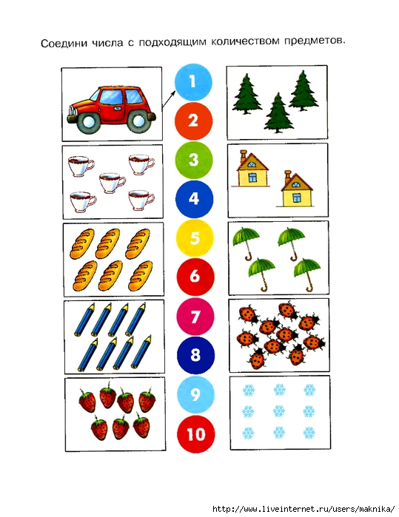

- Помоги зайке найти на какой полочке стоит много грибочков:

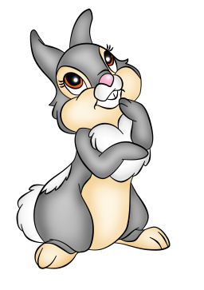 | 

- Помоги зайке найти большой мячик, а лисичке маленький.




- Сравни картинки, найди отличия.

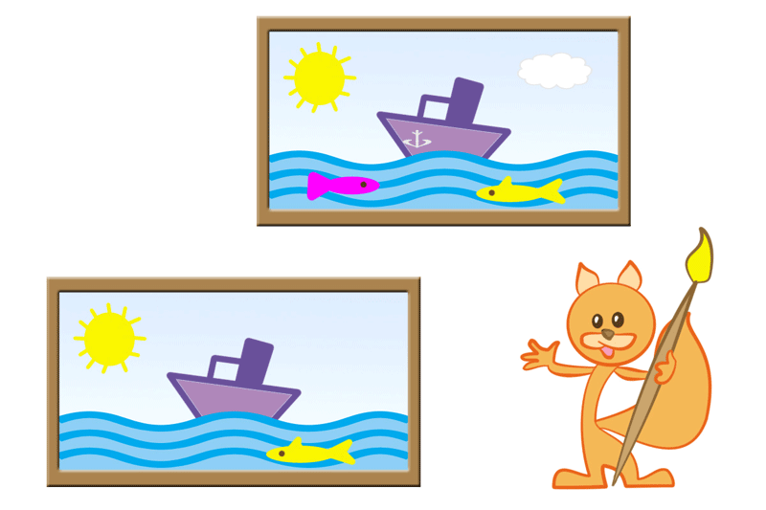
- Путешествие веселого карандаша по точкам. Соедини точки и назови геометрическую фигуру.

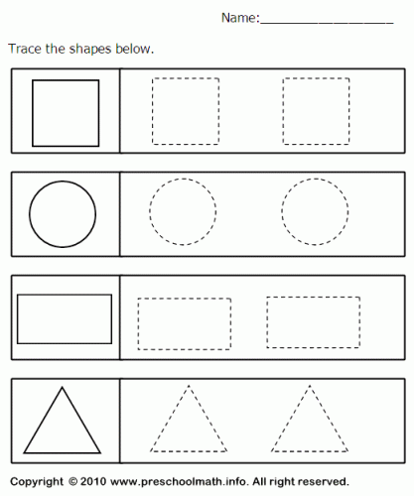

- Итог занятия:



КАРТОЧКА №2

- Найди отличия на картинке.
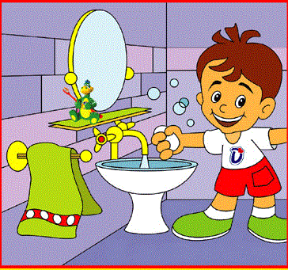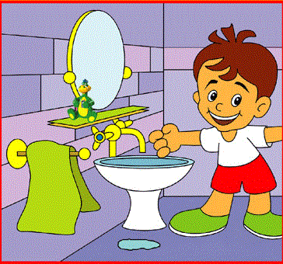
- Продолжи раскрашивать бусы.

- Какие фигуры изображены на рисунке.
Обведи контур, дорисуй не достающее.

- Раскрась картинку: 1 - красным , 2 - синим , 3- желтым.
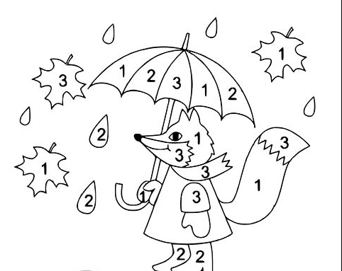

- Дорисуй перекладины
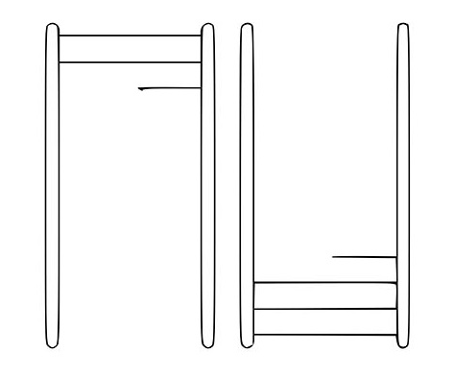

- Итог занятия:

КАРТОЧКА №3

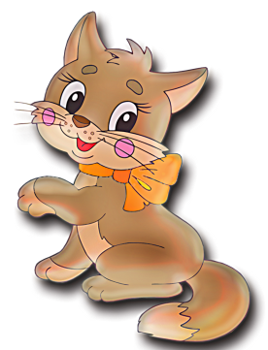
- Помоги найти: щенку - треугольник, котенку – круг, девочке –
прямоугольник, мальчику – квадрат.
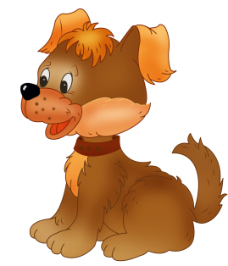

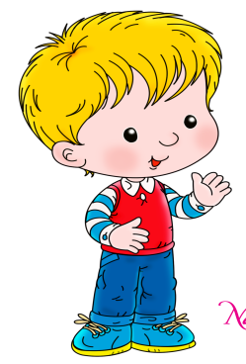
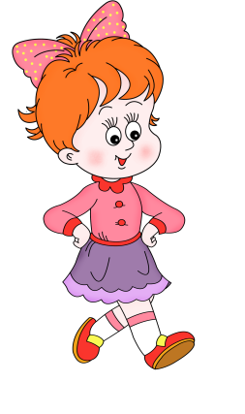

- Что здесь лишнее

3. Соедини по точкам:

- Запомни – раскрась..

- Итог занятия:

КАРТОЧКА №4

- Посмотри на картинку и зачеркни геометрические фигуры которые имеют углы.

- Нарисуй картинку:

- Соедени предметы похожие на геометрические фигуры:
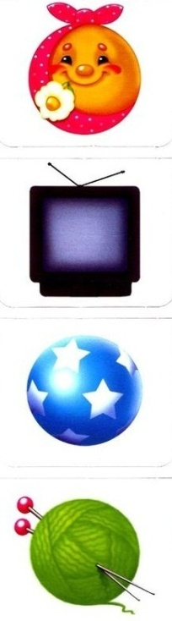

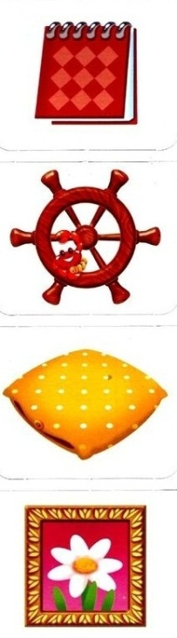

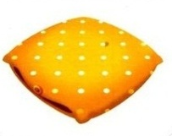

- Учимся складывать картинки:

- Проведи линии по точкам не отрывая руки от листа:

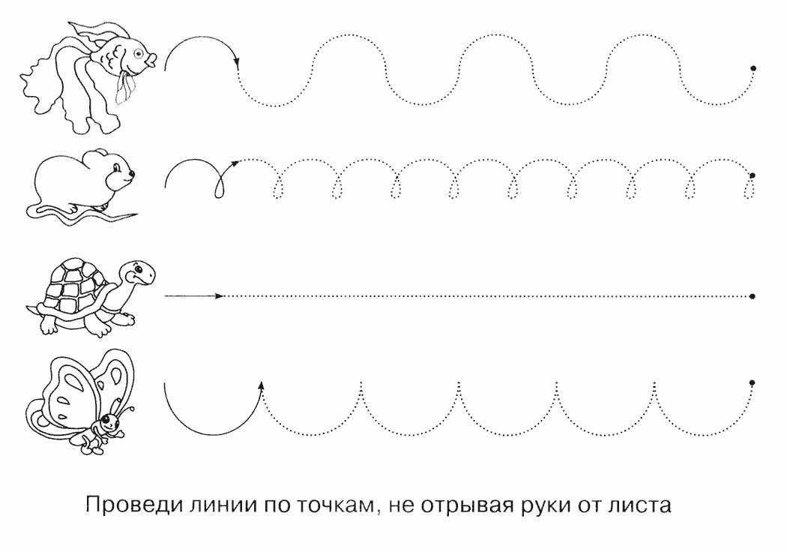

- Итог занятия:

КАРТОЧКА №5

- Посчитай и соедини с цифрой.

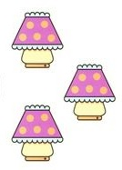


- Обведи к кружок столько предметов, сколько указывает цифра.
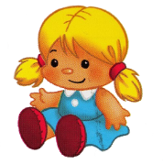

- Что здесь лишнее

- Найди и соедини:
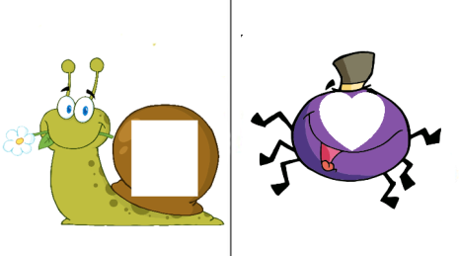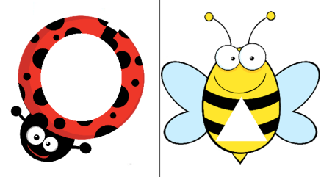



- Путешествие точки:

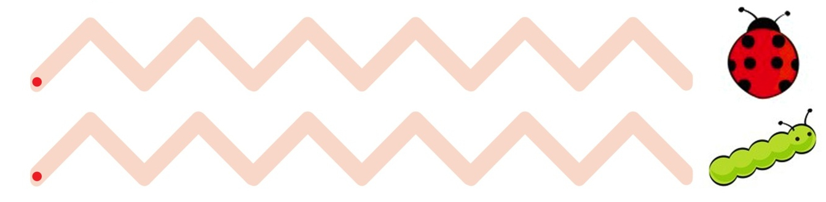

- Итог занятия:

Карточка 6
- Обведи в кружок, изображение по порядку:
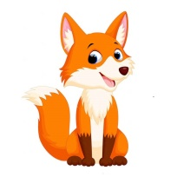

изображение по порядку:1,3,5
изображение по порядку:2,4

- Найди правильный силуэт:
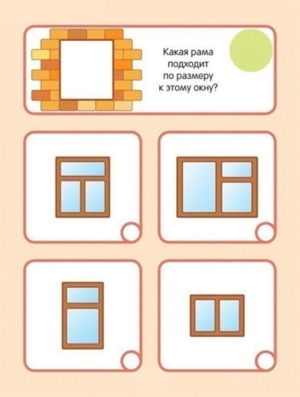

3.Путешествие по лабиринту.
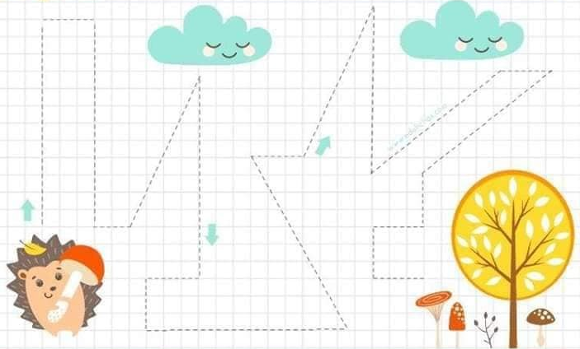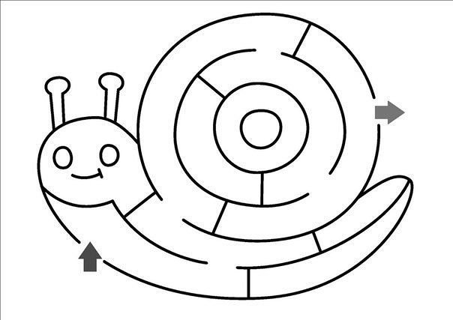
- Занимательные задачки.
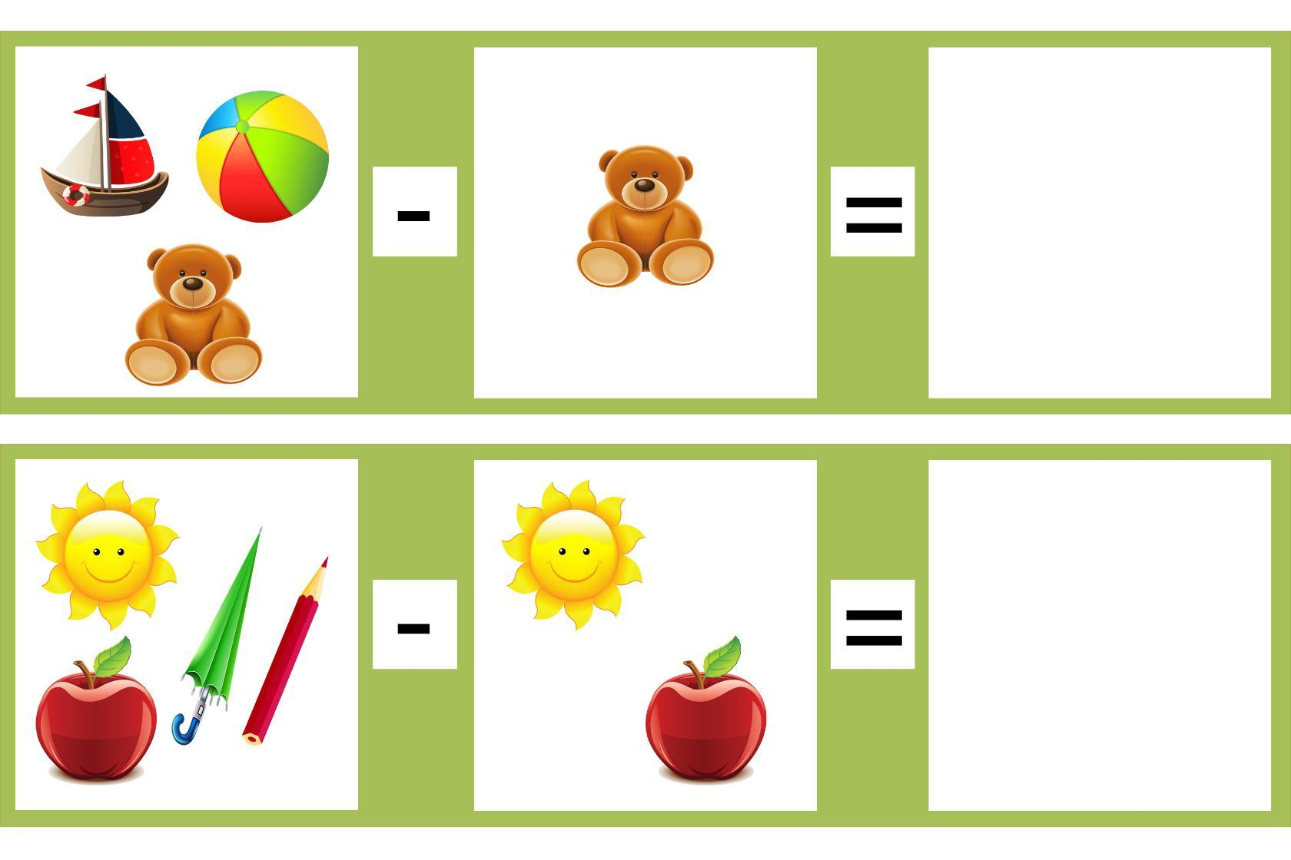
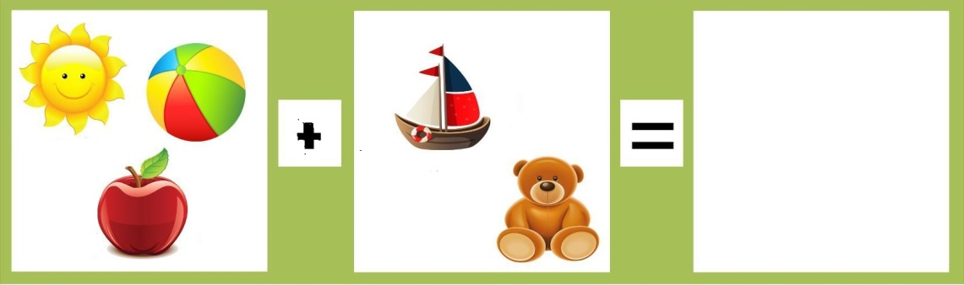
- Графика.

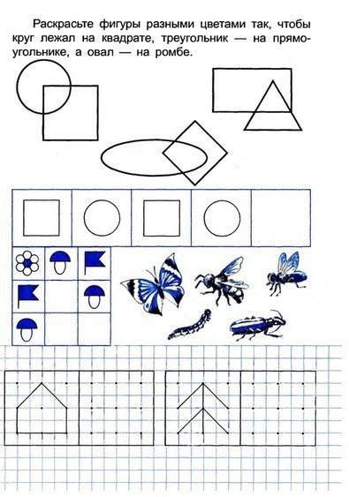
6. Дорисуй не достоющие фигуры в каждом ряду..

Карточка 7
- Посчитай : сколько предметов ы каждом квадрате и соедени с цифрой

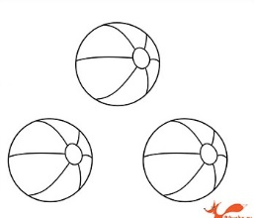 | 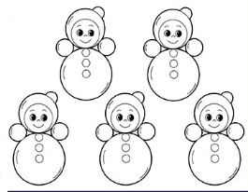 | 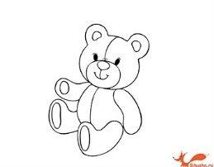 | 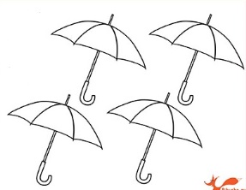 | 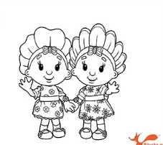
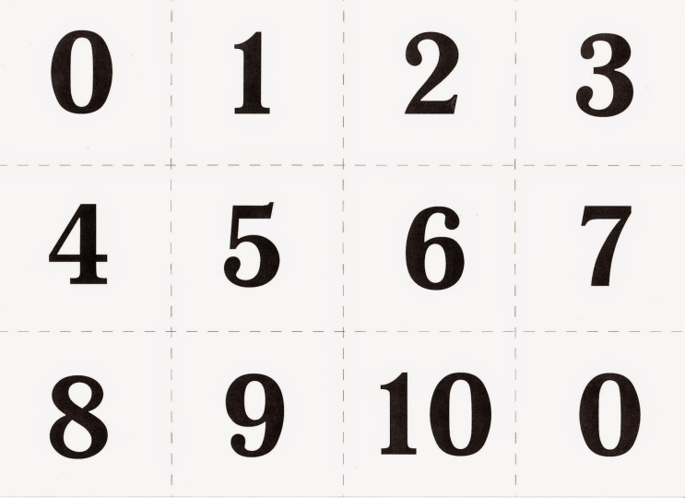 | 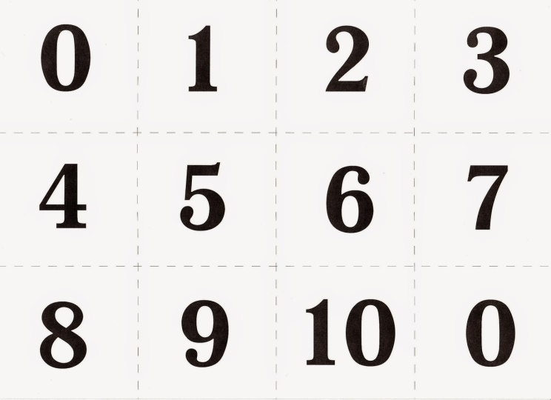 |  | 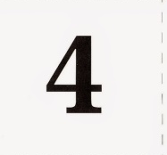

- Найди большого – маленького медведя, подбери для каждого предметы подходящие по размеру ( большие обведи красным карандашом, маленькие – синим.

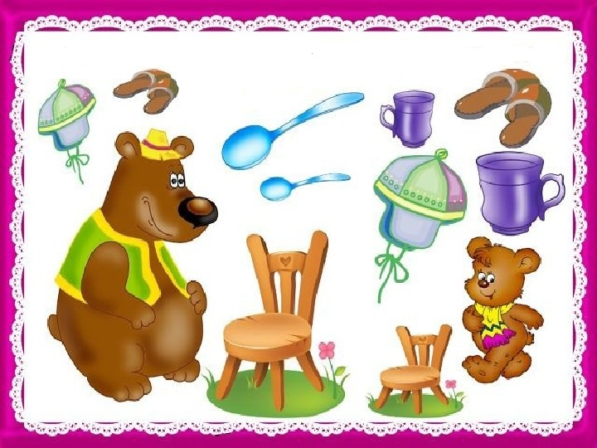
- Перемести фигуру в другое окошко.
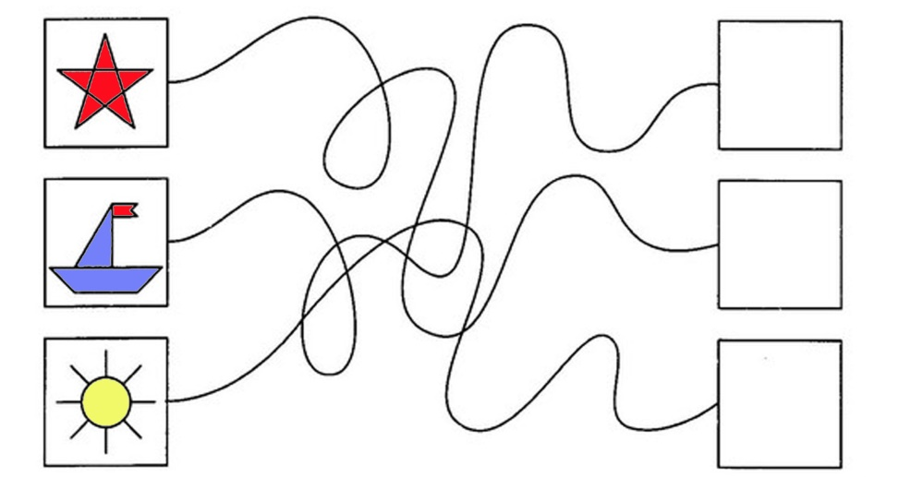
- Выбери картинки которые подходят к времени года: зима.
- Из каких фигур состоят предметы:
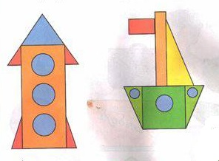

- Ориентировка в пространстве, использование предлогов:
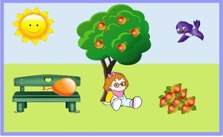
- Где сидит девочка?
- Где лежит шарик?
- Где расположено солнышко?
- Что делает птичка?

- Занимательные задачки: В какое ведерко упало больше капель воды?
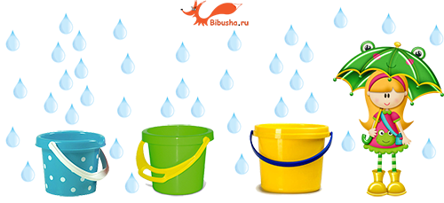
Карточка № 8
- Посмотри на картинку: посчитай чего сколько?
Чего больше всего?

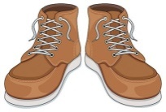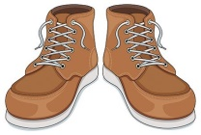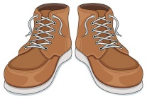


- Раставь цифры по пордку: от наименьшего к наибольшему.

 |  |  |  | 

3.Выбери лишнию фигуру



- Разложи карандаши: дети должны выбрать один из четырех предложеных ответов.
- Красный рядом с синим, синий последним.



- Зеленый межу красным и синим, синий первый

- Что нарисовано на картинке?
Что нарисовано первое? Что нарисовано последнее?

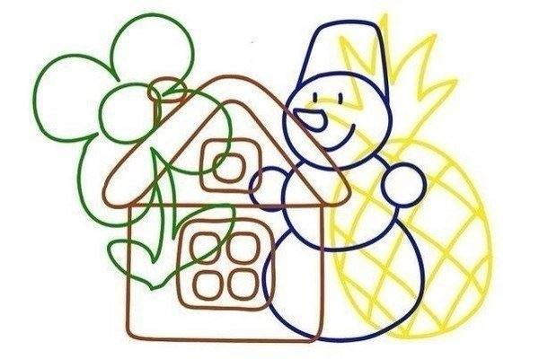

- Соедени правильно: животные и их детеныши.


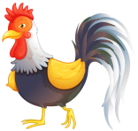
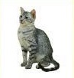

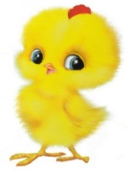

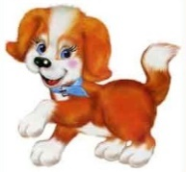

- Посчитай сколько кубиков в постройке?
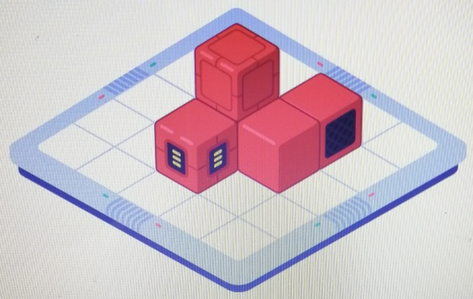

4

7

5

6

- Дорисуй в пустых клеточках недостающие предметы, цифры.
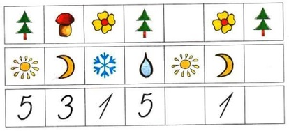

Карточка №9
- Раскрась столько капель, сколько показывает цифра в тучке. 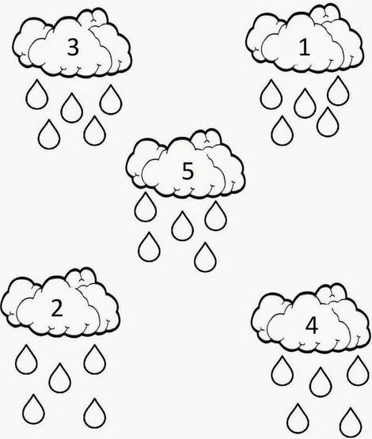

- Сосчитай и напиши в пустых квадратах соответствующие числа.

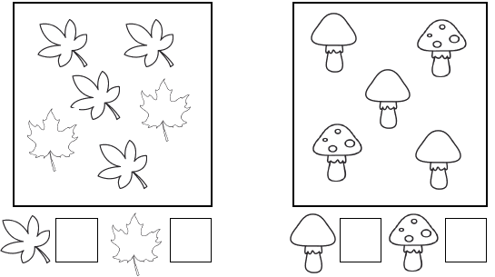
3. Проведи стрелки от самого большого грибка к маленькому.

- Дорисуй картинки согласно образцу.

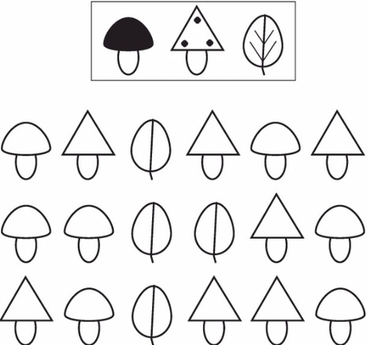

- Реши примеры.

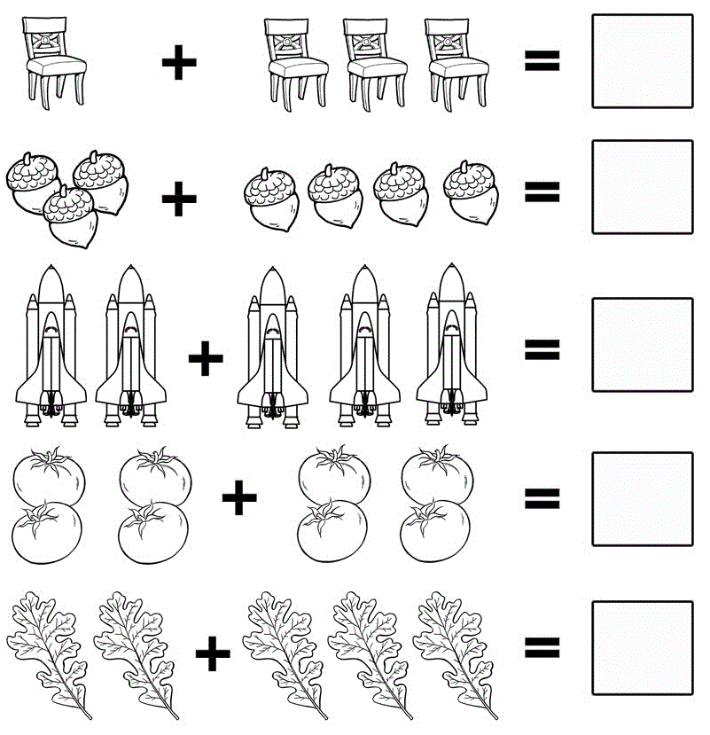

- Математические задачки.
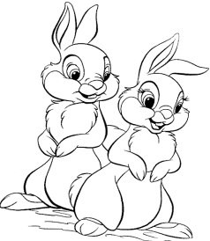

Раз к зайчонку на обед
прискакал дружок сосед.
На пенёк зайчата сели
и по две морковке съели.
Сколько всего морковок




